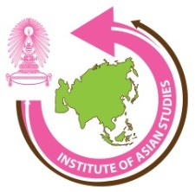
ใบตอบรับเสวนาวิชาการ เรื่อง

“เข้าใจโรฮิงญา: ปัญหาความมั่นคงหรือวิกฤตมนุษยธรรม?”
จัดโดย สถาบันเอเชียศึกษา ร่วมกับสภาเครือข่ายช่วยเหลือด้านมนุษยธรรม สำนักจุฬาราชมนตรี

วันศุกร์ที่ 8 กันยายน 2560 เวลา 8.30 – 12.00 น.

ณ ห้องประชุม 105 อาคารมหาจุฬาลงกรณ์ จุฬาลงกรณ์มหาวิทยาลัย
*************************************************************************************************************************
1. ชื่อ-นามสกุล ………………………………………………………………
หน่วยงาน.…………………………………………………………………
ที่อยู่ติดต่อ…………………………………………………………..………
…………………………………………………………………………..
โทรศัพท์………………………โทรสาร………………………………………
e-mail …………………………………………………………………….
2. ชื่อ-นามสกุล ………………………………………………………………
ชื่อหน่วยงาน.……………………………………………………………….
ที่อยู่ติดต่อ…………………………………………………………..………
………………………………………………………………………….
โทรศัพท์………………………โทรสาร………………………………………
e-mail …………………………………………………………………….
หมายเหตุ:
- สามารถแจ้งรายชื่อผู้ประสงค์จะเข้าร่วมงานได้มากกว่า 1 ท่าน
- กรุณาส่งแบบตอบรับได้ที่เบอร์โทรสาร: 02-218-7409, 02-255-1124 หรือลงทะเบียน online ได้ที่ www.ias.chula.ac.th หรือส่งใบตอบรับมาที่ e-mail: thitikarn.p@chula.ac.th, sornplang@hotmail.comสอบถามรายละเอียดเพิ่มเติมได้ที่คุณธิติกานต์ โทร. 02-218-7409
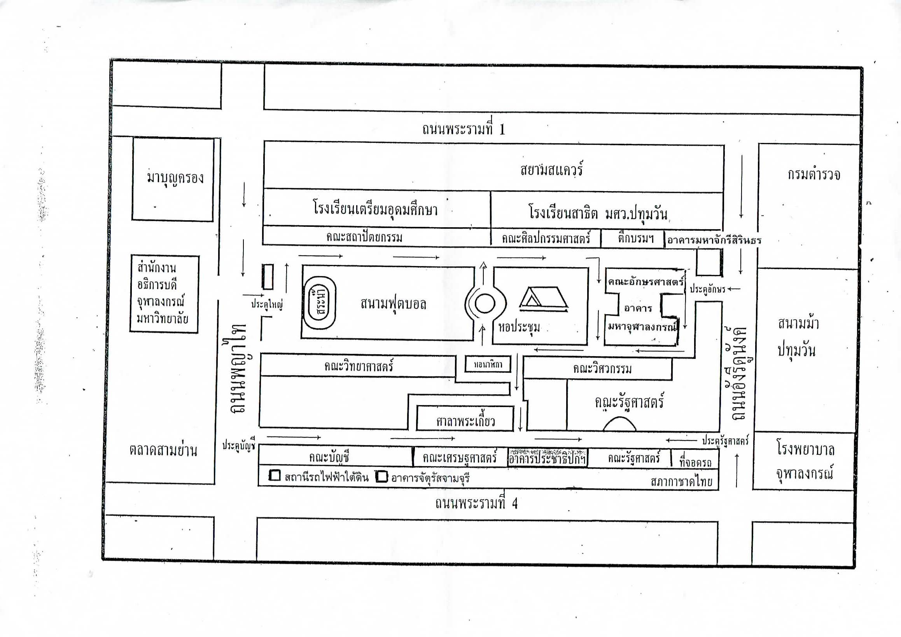
- ดูรายละเอียดเพิ่มเติมที่ www.ias.chula.ac.th หรือสอบถามคุณธิติกานต์ โทร.02-218-7409

